转正述职报告

试用期工作总结及未来规划

杨晨曦

2021年2月25日

2020年对我来说是非同寻常的一年，在这一年中，我非常荣幸的从一名普通的生产技术员转变为测试中心的一员，工作的思路和内容也发生了变化。在做好日常工作的同时还要不断学习和创新测试方法，并配合各领导履行工作。时光一晃而过，转眼之间我的三个月试用期已经结束。在这段时间里，各位领导给予了我足够的宽容、支持和帮助。虽然这并不是我的第一份工作，但这是我人生中弥足珍贵的经历，也给我留下了深刻的回忆。我个人本身也得到了砺炼。也对自己的工作职责有了更进一步的认识。再此，我愿将我这段时间的体会和对未来的规划与大家共享。

# 工作情况

在试用期的工作中，一方面我严格遵守公司的规章制度，不迟到、不早退、严于律己，自觉的遵守各项工作制度；另一方面，吃苦耐劳、积极主动、努力工作；在完成领导交办工作的同时，积极主动的协助其他同事开展工作，并在工作过程中虚心学习以提高自身各方面的能力；工作细节中，我看到公司正在逐步做大做强，以目前的趋势，我可以预见公司将有一个辉煌的明天。作为新员工，目前我所能做的就是努力工作，让自己在平凡的岗位上挥洒自己的汗水，焕发自己的热情。

# 学习情况

2020年11月30日怀着对生活的无限憧憬，我如约加入了江苏赣锋这个团队。从最基础的生产技术员做起。这也是我努力学习的阶段，三人行必有我师，公司的每一位同事都是我的老师。他们的工作经验和工作行为对于我来说就是一笔宝贵的财富。记得刚到公司时，对生产线上的一切都感到陌生而新奇。因为我之前并未有过类似生产的系统学习和工作经验，知道的很有限，但是在各位领导和同事的帮助下，我受益颇多。

我刚到这边时，戴总也是刚来这边指导工作。那时正值用人之际，我很荣幸的在戴总的手下学习工作，虽然都是一些小事但获益匪浅。记得当时戴总说过：“做人做事都要从最基础做起，就像建摩天大楼一样，不打好地基又怎么能建的又高又好呢“。虽然话语浅显易懂但要做到却不是一件简单的事。所以我工作的第一步自然就是从最基础的工作方针和5S做起。

## 工作方针

虽然当时用来记录的小卡片已经在高频率的阅读过程中破损不堪直至到后来不得不丢掉，但上面的每一句话却深深的印刻到脑子里记在心上。虽然它被叫做“工作方针”，但我觉得它更像工作中我们每个人的必备素养，不管在哪里工作都要时刻谨记。这也是赣锋这个大家庭教会我的第一课。

背诵工作方针：

接受任务不讲条件

执行任务不找借口

打造高级执行团队

掌握团队执行方法

加强教育杜绝违章

## 5S管理的学习和体会

5S的学习使我对5S管理有了深刻的认识。在戴总的领导下我亲身经历了整理、整顿、清扫、清洁四个阶段，公司在5S管理上取得了明显的成效，我们的工作环境干净亮丽，工作效率大大提高，增强了团队凝聚力，营造了良好的工作习惯，形成了良好的企业文化氛围，从而提升了我们的企业形象。

在这个过程中我体会到5S管理的本质就是自我管理、自我监督的一种观念和用心行为，以此来影响身边的人，正确认真的做好每件事。在工作和学习过程中不要“勿以恶小而为之，毋以善小而不为”。这也是表现一个人修养的重中之重。

## 产线工作的学习

在生产学习了电芯的型号规格定义、电芯结构、电芯在pack加工中的检测项目、电芯尺寸的测量、电芯电压内阻的测量、电池的组成、电池pack工艺、电池pack生产流程及注意事项、生产过程中常见的不良现象、生产中的产品防护、工业安全、人身安全、产品安全（静电防护、产品堆放、机械损伤）、设施安全等。

系统的学习了分选机的产品编程、设备操作、异常排除。

学习了激光焊接机简单的操作及编程。

学会了拉力测试、二维码光刻机的使用及编程、电池模组封装、成套电池模组的组装（包括从刚开始的拨线、压端子、BMS管理系统的系统组装等）

## 测试中心学习

学习了BMS的硬件架构、软件架构以及电池管理系统的功能（测量功能、核心算法功能、应用功能）、电池管理系统的测试等。

# 工作成就

## 产品测试

2020年12月15日很荣幸的加入了测试中心，成为一名测试人员，虽然我们部门加上我只有两个人，但工作量还是蛮大的，远远超过我们的工作负荷。下面我没到测试和到测试后的测试工作效率对比表

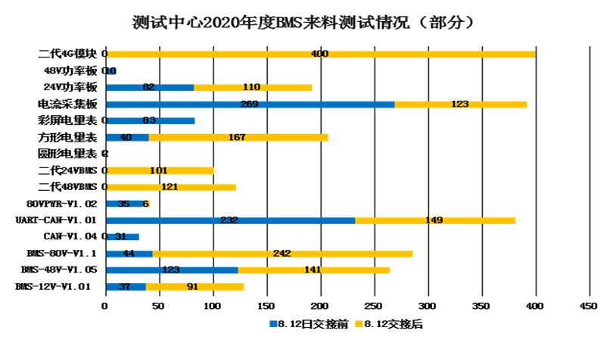

在刚到测试时，每天的工作效率很低，BMS每天最多只能测试20来块，还得是在加班的情况下才能完成。因为测试时测试项目很多，流程复杂。主要工作都得有人工手动操作完成，效率极低。

后来想到在过去使用过的按键精灵，可以通过编程实现电脑的自动化操作，简化人力操作。使用后测试效率显著提升，每天测试量可以达到100pcs左右，是以前工作量的5倍不止。

## 自动化测试软件的撰写

虽然新方法测试效率可以大大提高，但这一方法只能解决表面问题，只是加快人工操作频率，从而实现作业效率的提升。不能在根本上解决问题。想要彻底解决还是得开发属于我们自己的自动化测试平台。所以在将所有库存产品测试完成后，开始着手设计开发属于我们自己的自动化测试平台。

在历时一个月后终于有了一个小小的进步。

设计过程中也是艰难重重，刚开始使用LabView进行设计，很遗憾的是它的架构不能很好的满足我们的BMS测试需求，然后使用NI的Test Stand平台设计。虽然操作简单，但功能多样性方面不能很好的满足。最后选定了Qt + Python的方法来进行开发设计，使用Qt可以很容易的设计精美的页面，然后转Python语言。下面是一些页面展示及使用说明（这套系统刚开始开发，还有很多地方没有完善，目前只能实现一些功能性测试需求）。

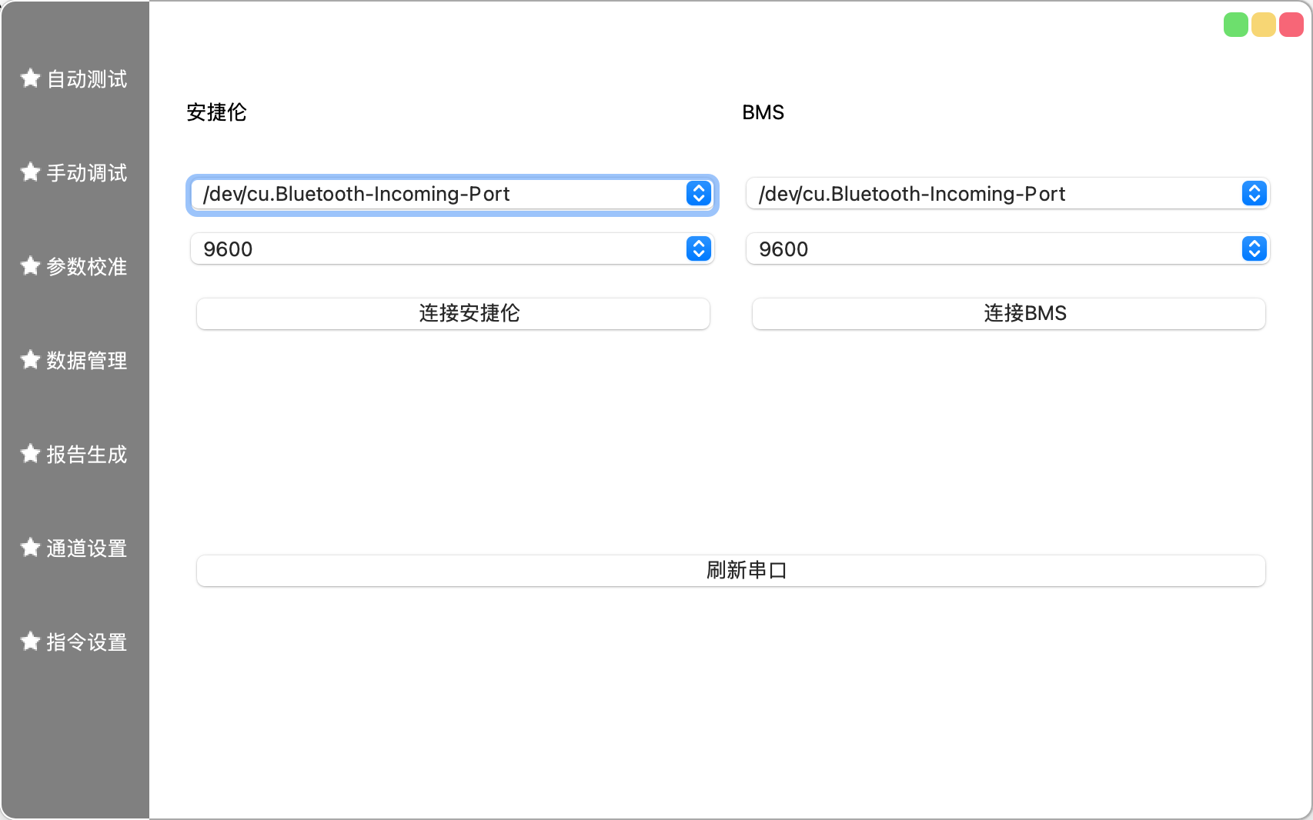

页面大体使用浅灰色来设计，使用网格布局可以随意改变控件大小却不会使之失帧。扁平式设计，视觉简约而不简单。左边是功能性菜单页面，使用tab view设计，可以通过点击相应的按钮切换不同的页面。上面是通道设置页面，可以在这一页面中设置BMS和安捷伦的串口通讯。

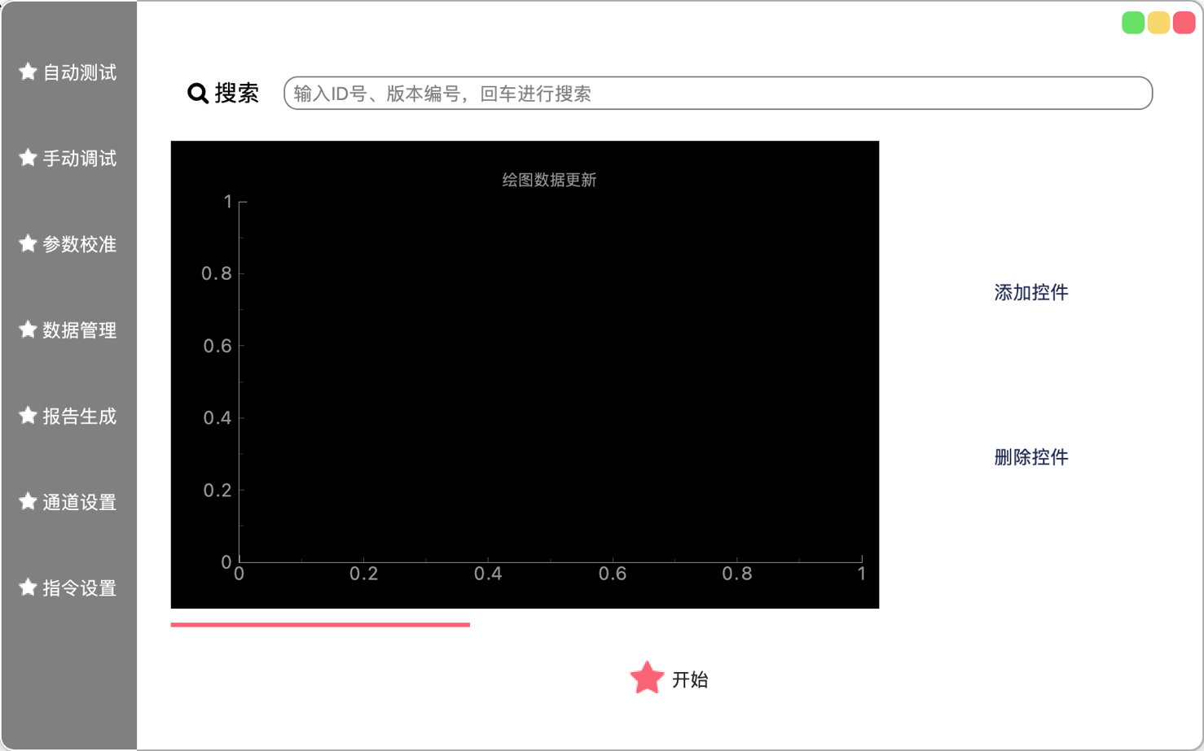

这是自动化测试主页页面，在完成串口通许设置后，需要在此页面输入BMS编号（使用扫码枪直接扫相应的二维码即可），然后您只需要轻轻的点击一下开始按钮，即可开始自动测试并返回测试结果。也可以手动测试，点击相应的按钮，会返回相应的电压。通过电压来判断指定执行情况。

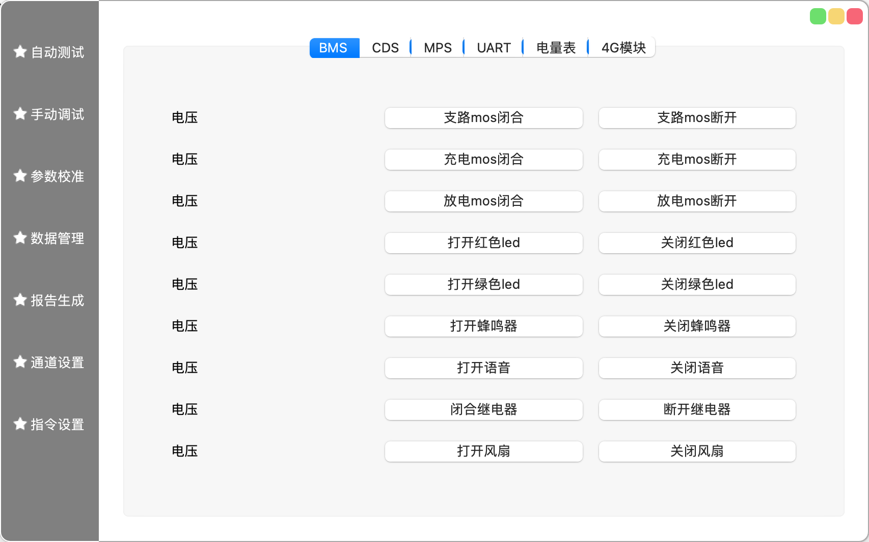

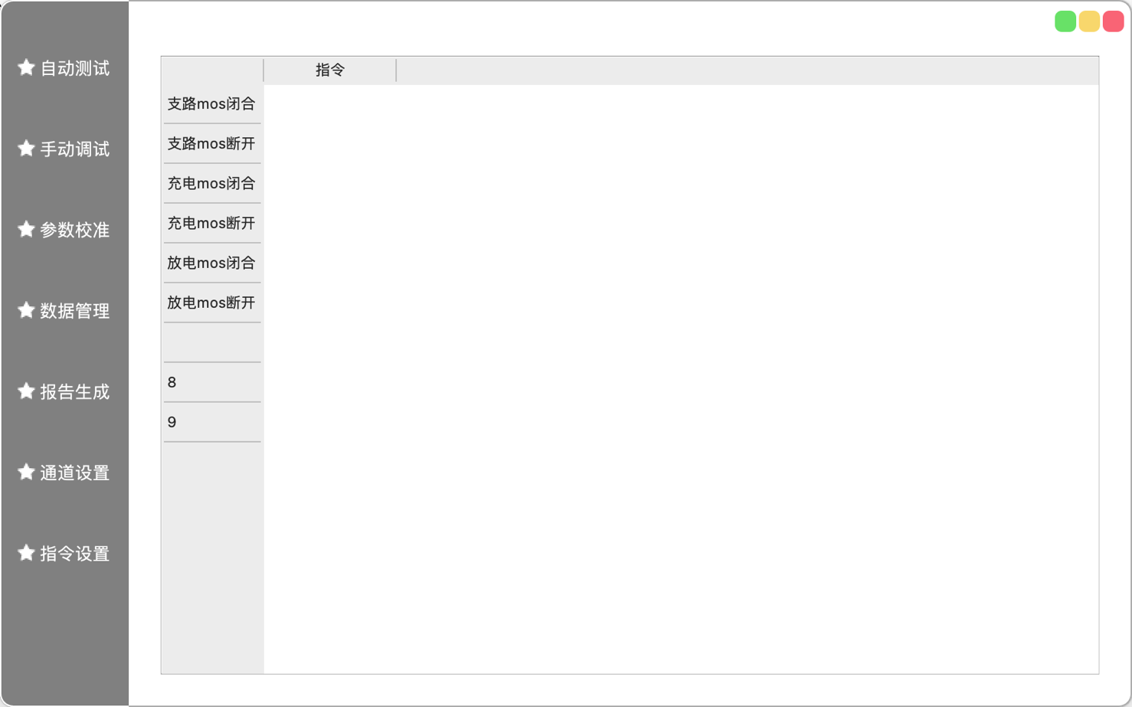

所有的操作指令都包含在指令设置页面中，可以通过设置不同的指令，完成不同产品的测试，不限于我们公司的BMS，理论上只要有通讯指令的产品都可以实现操作测试。

目前只是实现了部分功能，全部功能的实现预计在6月份左右。

## 自动化测试平台的搭建

独立设计并制作出可以兼容全系列BMS测试的工装治具，可以完美兼容一代、二代的24V、48V、80V BMS。通过接插件可以很方便的实现不同机种间的切换。可以减少不必要的资源浪费，大大的提高工作效率。

### 电源模块

* 一号电源模块

1

2

3

4

5

6

7

8

**1**

**2**

**3**

**4**

**5**

**6**

**7**

**8**

X

9

8

7

6

5

4

3

2

1

**B+**

**B-**

**0**

* 二号电源模块与一号相同
* 三号电源模块

**1**

**2**

**3**

**4**

**5**

**6**

**7**

**8**

1

2

3

4

5

6

7

8

9

冗余

10

X

9

8

7

6

5

4

3

2

1

**B+**

**B-**

**0**

**9**

**10**

### BMS连接线

* 24V

**1**

**2**

**3**

**4**

**5**

**6**

**7**

**8**

**B+**

**B-**

**0**

**8**

**B—**

**0**

**1**

**2**

**3**

**4**

**5**

**6**

**7**

**B+**

* 48V

**1**

**2**

**3**

**4**

**5**

**6**

**7**

**8**

**B-**

**0**

**8**

**B—**

**0**

**1**

**2**

**3**

**4**

**5**

**6**

**7**

**9**

**10**

**11**

**12**

**13**

**14**

**15**

**16**

**B+**

**B+**

**9**

**10**

**11**

**12**

**13**

**14**

**15**

**16**

* 80V

**18**

**19**

**20**

**21**

**22**

**23**

**24**

**25**

**26**

**B+**

**18**

**19**

**20**

**21**

**22**

**23**

**24**

**25**

**B+**

**26**

**1**

**2**

**3**

**4**

**5**

**6**

**7**

**8**

**B-**

**0**

**B—**

**0**

**1**

**2**

**3**

**4**

**5**

**6**

**7**

**8**

**9**

**10**

**11**

**12**

**13**

**14**

**15**

**161**

**162**

**17**

**9**

**10**

**11**

**12**

**13**

**14**

**15**

**16**

**17**

每一个电源模块都可以单独的测试24V BMS，任意使用其中两个都可以用来测试48V BMS，只需要单独更换BMS连接线即可。在集线盒中还引出了参考电压采集线，因为太多在这里就不展示了。它可以很方便的连接到安捷伦设备的采集卡，通过安捷伦采集相应的参考电压。用它来与BMS实际测量电压做比较，可以很迅速的判断BMS的测试精度。

# 未来规划

在完成规定计划内测试任务的前提下，在今年六月份中旬完成自动化测试工装软硬件的设计开发，并达到我们目前的使用需求。未来还要打造一流的自动化测试平台。

# 总结

虽然我的起点很低，但也正因为这样才更懂得来之不易，才更懂得感恩。作为一名新员工，我今后的职业生涯还很长，学习的机会还很多。为此我将尽我所能地对我的工作进行开拓创新，做出成绩。为早日实现目标，我要求自己努力工作，保持优点，改正缺点，充分体现自己的人生价值，为企业美好的明天尽一份力。